**BOSNA IN HERCEGOVINA: 26.4. – 2.5.2018 (kombi Vito in 2 kamperja)**

**1.dan (26.4.2018): Solkan – Velika (Hr) (455km)**

Po daljši odsotnosti potovanja in posledično tudi pisanja potopisov (lanske prvomajske praznike so kolegi preživeli na Korziki – brez nas), se zopet vračam(o). Še pred pisanjem tega potopisa, smo se pogovarjali, ali naj ga napišem v pozitivnem ali negativnem tonu, ali smo na potovanju imeli srečo ali ne. Izbrala sem recimo da srednjo pot in pisala čimbolj realno. Ali nam je bilo potovanje usojeno ali ne, pa naj v nadaljevanju presodi vsak sam.

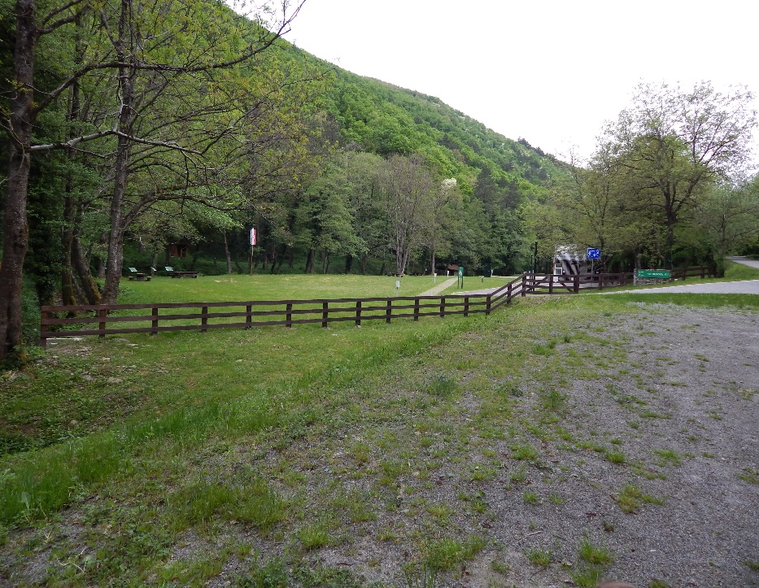Pot se je kot vedno začela na Goriškem. En dan prej nam kolega sporoči, da se nam pridružijo še eni njegovi kolegi iz Logatca (s kamperjem). Torej je letošnja posadka precej razširjena, mi imamo­­­­­ člana več (beagla), pa še ena 4 članska družina več. Oni štartajo 25.ga okrog 18h, prečkajo mejo in se ustavijo v Bosanski Dubici, pri nekdanjem lastniku njihovega psa. Jaz zaradi službe predčasno ne morem, zato se mi na pot odpravimo dan kasneje. Končam ob 18h, še zadnje malenkosti in že hitimo po avtocesti v smeri Zagreba. Sončen in topel večer (23,5°C), se spremeni v vetrovnega in oblačnega. Blizu kraj Bič se ustavimo, toliko da mulc odtoči, potem pa na zadnjem Petrolu pred mejnim prehodom Obrežje si ob 21h pripravimo »večerjo«, sprehodimo kužka in že hitimo naprej. Mejo brez težav prečkamo in blizu Križa, nas ob 22:37 opere dež. Ko ob 23:20 prispemo v Jasenovac, počasi že sanjamo posteljo in kolege a kaj, ko nas Bosanski policaj hitro postavi na realna tla. Naša zelena karta je pretečena. Najprej smo mislili, da je kakšna šala, saj smo zavarovanje za kombi delali zadnjega v mesecu marcu. A glej ga zlomka, agent nam zelene karte žal ni računal. Edina opcija gre, da gremo na naslednji, 100km oddaljen, mejni prehod. Razočarani in jezni obrnemo in ob spomeniku v Jasenovacu »poguglamo« najbližji kamp. Prvi oz. nam najbližji (v smeri naslednjega mejnega prehoda) je bil 100km oddaljen Kamp Duboka (N45.474874° E17.657444°) na obrobju Naravnega parka Papuk, v kraju Velika. Seveda do tja srečamo še nekaj živali, ki nam prečkajo pot (2 mala pujska, lisico, pa podlasico…), pa ko GPS najbolj rabiš, le ta crkne… Malo pred 2:00 končno prispemo pred kamp, pred njim parkiramo in samo še popademo v postelje. Kamp Duboka (🞁)

**2. dan (27.4.2018): Velika – Banja Luka - Jajce (181km)**

Okrog 7:00 začnejo mimo voziti traktorji, sicer pa nam zunaj prepevajo ptički in žubori potok. Jutro je oblačno in hladno, z 12°C. Popijemo kafe, kakav za otroke in kratek sprehod za kužka ter pot naprej, skozi Požego, ter po delu avtoceste do cestninske postaje Nova Gradiška, kjer smo čakali okrog 20 minut. Posijalo je sonce in segrelo se je na 20°C. Peljemo se še kakšen kilometer in nato, se ob 10:35 ustavimo in skoraj nikamor ne premaknemo. Čisto po polžje se premikamo do meje, kjer s Hrvati nimamo nikakršnih problemov. Tu tudi vidimo nastali problem, iz štirih kolon se je potrebno razvrstiti v eno samo, prečkati most z reko Savo in nato mimo le enega odprtega pasu priti v BiH. Ob 12:15 nam končno uspe priti čez most, takoj zapeljemo na desno, se dogovorimo za zavarovanje, plačamo 90KM (ker nam seveda zaračunajo kot tovorno in ne osebno vozilo!). Ko vse poštimajo, odprejo še en pas, kar izkoristimo in končno prečkamo mejo. Takoj ko zapustimo Gradiško, poiščemo senčko in skuhamo kosilo. Ta čas seveda izkoristimo še za malo igre, nato pa ob 13:30 zavijemo na dokaj novo avtocesto in se ob 14:15 parkiramo v Banja Luki, tik zraven preostalih dveh kamperjev ☺ (N44.775344° E17.207013°). Kolegi seveda uživajo na tržnici, nam do tega ni, zato se samo odpravimo malo skozi ulice, do tržnice (a ne vstopimo), v senčki pojemo dva točena sladoleda in ob 16:30 vrnemo v kombi. Kakšne pol urce za nami, se prikaže še ostala posadka. Na hitro splaniramo kam, v GPS-e napišemo koordinate PZA-ja v Jajcu in ob 17:35 odrinemo. Vožnja po mestu, s tremi vozili v koloni je težka in kaj kmalu se »izgubimo«. Pa še nas GPS stalno usmerja drugam, zato sklenemo, da mi sledimo našemu, oni pač njihovemu in se dobimo na cilju. Sončno vreme, 20°C in lepa pot po kanjonu reke Vrbas (podobno, kot če bi se vozili po naši Soški cesti), uživamo. Na enem predelu, se nam v hrib ponudita 2 pasa, kar bi moj rad izkoristil, da prehiti kamion. To stori, in ko smo poravnani s kamionom, nekaj zaropota, kletvice in zavijemo skrajno levo, na »parkirni«. Ustavimo in vohamo. Takoj sem vedela, da smo obtičali. Odpremo havbo, dim. Ok si mislim, saj je mehanik, mogoče pa ni tako hudo-se tolaži človek. A po izrazu in besedah sem vedela, da ne bo. In če prav sem ženska in nimam pojma kako motorji v avtih delujejo sem ob besedah, da je vrglo ven injektor, »vedela vse«. Ne vem če je šlo 5min, mogoče 10, ko se za nami vstavita 2 kamperja. Kolegi ☺. Vsaj ena pozitivna stvar. Moški takoj prinesejo orodje na kup, dežujejo ideje kako bi to popravili, da bi prišli do 41km oddaljenega Jajca. Ženske in otroci malo klepetamo, pa malo poslikamo, začne se temniti. Poskusili so vse mogoče, še celo stvari iz okolice so uporabljali (žica iz obcestne »ograje«, pa deščice iz deske v grmovju…), a žal nobenega uspeha. Ostane nam le še klic asistence v Slo, ta naprej v Jajce vlečno službo in ta potem nas. Kolegi iz Logatca se odpravijo naprej na dogovorjen PZA Youth Hostel Jajce (N44.341214° E17.262233°), mi se preselimo v kamper, tam malo popijemo, apetita zaradi dogodka nismo imeli, malo kramljamo in mešamo opcije za naprej. Ali gremo naslednji dan domov, ali nadaljujemo začrtano pot, kam, kako, mi, otroci, kombi in še nešteto vprašanj. Tehtanje možnosti prekine avto vleka, ki ob 22:20 naloži kombi, ostala posadka pa s kamperjem za njim v Jajce. Odloži nas na parkirnem pred delavnico Avtoservisa in šlep službe Musagić in ponudi prenočitev še kolegom, vendar se ti raje pridružijo ostalim na PZA-ju. Na hitro pripravimo stvari za spanje, prestavimo 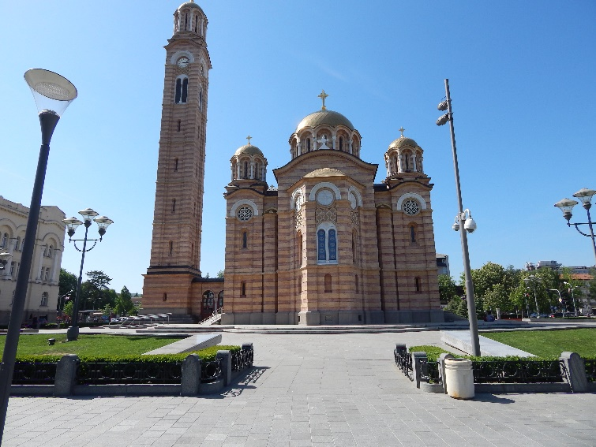speče otroke, se poslovimo in utrujeni, jezni, razočarani, pa še kaj, okrog polnoči zaspimo.

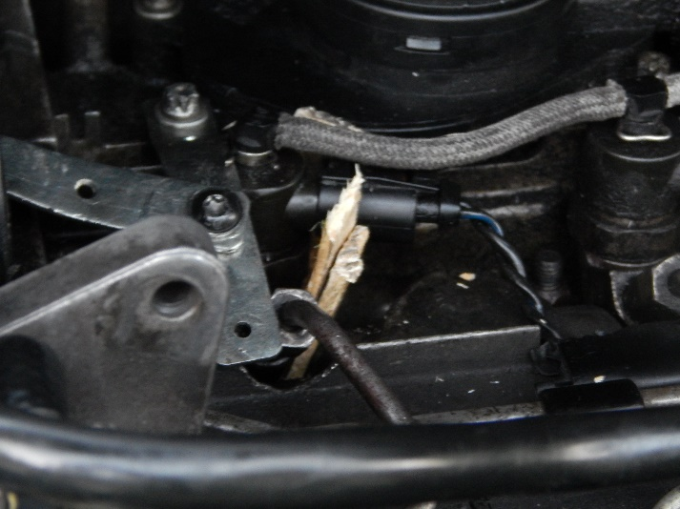

Banja Luka (🞁) optimistično popravilo (🞁)

**3.dan (28.4.2018): Jajce – Travnik (75km)**

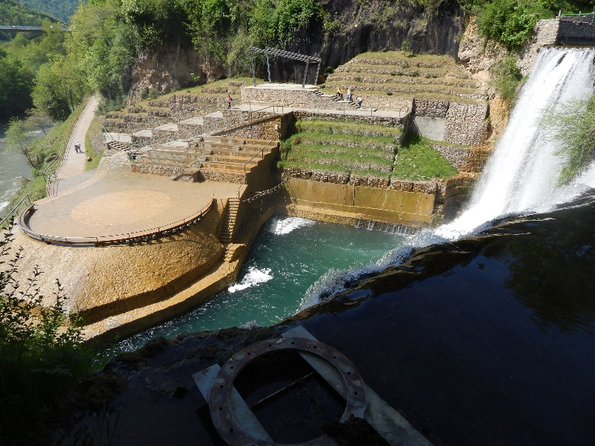Okrog 7:00 nas na sobotno juto prebudi sosed, ki začne kositi okrog hiše. Malo še poležimo in, ko ravno štimamo kafe, nam potrkajo na okno in vprašajo, če nas lahko povlečejo v delavnico, da začnejo z delom. Moj se odpravi takoj v akcijo, debata z mehanikom (68 letnim gospodom) in njegovim sinom, jaz naštimam zajtrk za preostale člane, pa peljem seveda ven še kužka. Otroka se pričneta igrati in kmalu se jima pridruži še 7 letna punčka (vnukinja). Malo po 10h, ko ravno podrejo tisto včerajšnjo improvizacijo, pride kolega s kamperjem in mene, ter otroke odpelje na PZA, od tam pa se počasi odpravimo pogledat mestece. Moj seveda ostane tam in pomaga kolikor pač lahko. Pogledamo si slap in odpravimo v stari del mesteca nato pa le še navzgor, mimo katakomb in podzemne cerkve, vse do trdnjave. Tam nas že čakata moj in kuža, plačamo 2KM po osebi in se odpravimo po obzidju. Po poti navzdol gremo še mimo ženske mošeje, nato pa mi po poti do delavnice, ostali pa po poti do PZA-ja. Med tem časom je mehanik šel še 30km stran nekaj postružit (ker je sobota, bližje ni delala nobena), nato pa so ob našem prihodu imeli le še za sestaviti vse skupaj. Dela se je lotil kar moj, ostali smo še malo kramljali, se nato poslovili in odpravili 5km iz Jajca, pogledat še Mline na Plivskem jezeru (N44.348585° E17.226143°). Malo se tam sprehodimo in pogledamo, ter se dokaj hitro vrnemo k avtu, saj je naša tamala tam spala. Ob tem se nam zgodovina ponovi (Španija 2012), ko si ženin in nevesta za svojo zakuliso izbereta ravno to lokacijo. Kolegi iz Logatca med tem kuhajo večerjo, ostali pa debatiramo o spanju v Travniku. Napišemo koordinate v GPS in se ob 17:45, ko se prične oblačiti in pihati odpravimo. A kaj, ko kolega iz Logatca na poti iz Jajca zavije v nasprotno smer od našega GPSa in pelje vedno bolj v hrib. Nam postane sumljivo: zakaj se dvigamo če bi po zemljevidu sodeč (analogna navigacija) morali voziti ob reki Vrbas, zakaj nas GPS ob vsakem še tako majhnem križišču spravlja na desno in podobno. Ko se ustavimo in pobaramo kolege za nami, ta pravi, da je že govoril s kolegi pred nami in da tako njegov kot njihov GPS kažeta naj nadaljujemo. Večina zmaga in nadaljujemo, čeprav nam ni všeč. Na lepem naš GPS preneha »gnjaviti« o desnem zavoju in obračanju nazaj kjer je mogoče. A ne zastonj. Ceste več nima vrisane, asfalt se spremeni v 15km »dolg« makadam, hiše počasi izginejo in pred nami je le še gozd in planine, kjer se pasejo ovce. Prekovnemo vse po vrsti, sploh pa GPS-a kolegov, katera imata najverjetneje nastavljeno »kratko«, namesto »hitro« ali »enostavno« ali »ekonomično« pot. Pot postane slaba, nikjer nobenega (le nekaj ciganov) in tako traja ene 40km, za katere porabimo preveč časa. Ko končno prispemo na asfalt, se tudi naš GPS zbudi in končno lahko »kraje« Šerići in Hamandžići zapustimo in se v kraju Turbe končno priključimo na cesto E661. Ob 19:50 prispemo v Travnik in se parkiramo (N44.226679° E17.661434°). Po »naši« cesti bi prepotovali 71km po asfaltu, po »njihovi« pa smo jih 7 manj. A ne vprašajte po času, porabi in seveda naši (neje)volji ☺. Seveda se na parkirnem z dvema, ki tam pobirata parkirnino za nočno spanje, plačamo 20KM in se nato odpravimo po mestecu. Med tem se je seveda že znočilo in glavno ulico zaprejo za promet in tako nastane peš cona. Malo si ogledujemo, predvsem pa poiščemo Čevapdžinico Hari, se najemo in priklopimo Wi-Fi, da se javimo domov. Na poti do postelj, otrokom privoščimo še palačinke, nato pa se ob 23h le še pokrijemo čez glave.

slap v Jajcu (⯈)

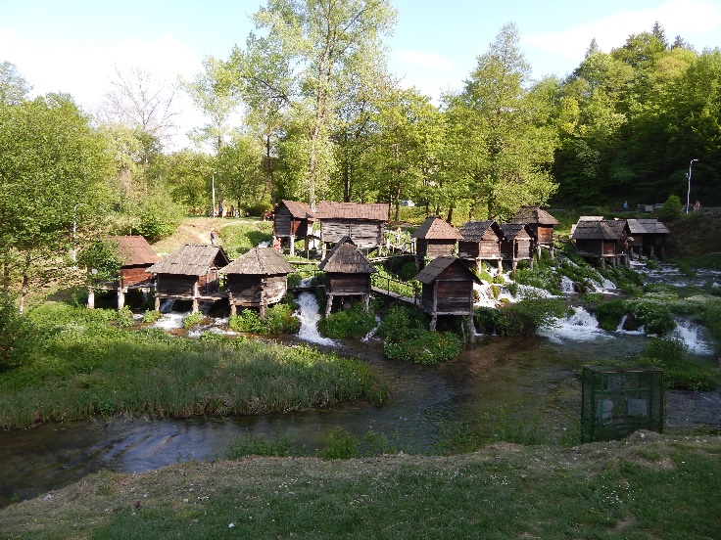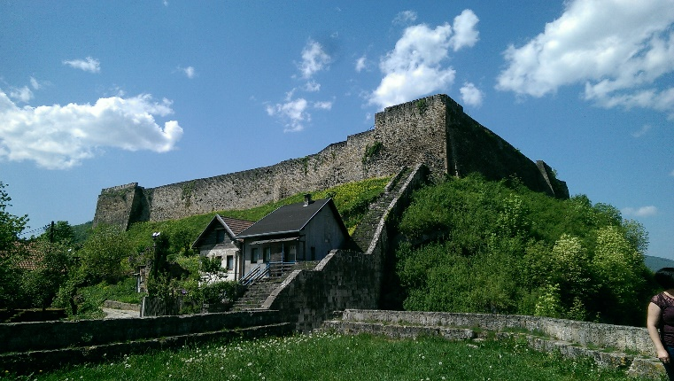  Jajce (🞁) Mlinarčići (⯈)

**4.dan (29.4.2018): Travnik – Visoko - Sarajevo (107km)**

Zjutraj vsi malo dlje pospimo, kolega nam še prinese sveže rogljičke, ki odlično dopolnijo jutranji kakavček in kafe ☺. Koordinate tokrat nastavimo na kraj Visoko, kjer je v planu ogled Bosanskih piramid. Ob 9:15 odrinemo in se na koncu naselja ustavimo na bencinski. Mi zato, da tankamo, ostali pa zato, da v pralnici sperejo prah iz včerajšnje off-road pustolovščine. Nekje do Lašve se peljemo po lokalni cesti, naprej pa po avtocesti do izhoda Visoko. Tam sledimo tablam in se ustavimo na parkirnem Ravne 2 (do tu se pripeljejo tudi turisti z avtobusi). Pogledamo si od daleč le nek energijski tabor in nato razmišljamo, da kolegov ne bomo čakali in gremo pogledat do vhoda v labirint. Nato pa ugotovimo, da kolegi sledijo koordinatam, katere so od spodnjega parkirišča. Ko moj obrača, zagledam neko potko kapljic za kombijem, kar seznanim mojega in le ta reče, da moremo do kolegov. Ne že spet… Pa gremo dol in se vmes zapeljemo še do Ravne 1, kjer pa je zelo strm in ozek hrib. Obrnemo in pridemo dol do kolegov. Moj pove, da kombi pušča in more dobit napako, ostali nočejo čakati, se pobasejo v en kamper in gredo na ogled. Mi ostanemo tam, otroci izkoristijo in v senčki rišejo, pa berejo knjigice, nabirajo rožice… Moj popravlja, zmanjka mu ključ in gre do kakšnih 20 metrov oddaljene delavnice, ki je sicer na nedeljo zaprta, a vseeno mu prijazno posodijo orodje. Popravlja neko cev in upa, da se je le malo zrahljala, med popravilom v Jajcu. Upajmo! Pojemo še kosilo in malo uživamo. Pokličemo kolege, kateri pravijo, da se nam pridružijo čez pol urce. A žal je te pol ure hitro mimo, njih pa nikjer. Ker se ura bliža 16:00 in je naš cilj Sarajevo, smo rekli, da jih ne bomo čakali. Pustimo jim sporočilo s koordinatami kampa v Sarajevu in odrinemo. Tokrat moj izbere lokalno pot, pravi, da se bo v primeru ponovne okvare, lažje ustavil tu, kot pa na avtocesti. Meni je prav. In se odpravimo do Kiseljaka, ter naprej do Ilidže oziroma Kampa Sarajevo (N43.838762° E18.26374°). Na 40km dolgi poti, katera na srečo mine le z eno ploho, se okrog 17h parkiramo v kampu. Lastnika sta izredno prijazna in dobra gostitelja s pijačo dobrodošlice in zemljevidom Sarajeva ☺. Ostali se nam pridružijo dobro uro in pol kasneje. Vsi si želijo še danes v center, mi pa smo imeli v planu mirnejši večer. Lastniki kampa, v imenu kolegov pokličejo kombi taksi, da jih ob 19:30 peljejo v cca 11km oddaljen center Sarajeva. Med tem ko se nekateri umivajo, nas ostali prepričajo, da se odpravimo z njimi in na koncu le popustimo. Umijemo se še mi, malo pohitimo in se odpravimo v center, kjer se dogovorimo, da nas taksist pobere ob 23h. Pot v eno smer nas stane 15€ (za vse). V Sarajevu se sprehodimo po baščaršiji, katera pa ima polno trgovinic in lokalov. Ko začne grmeti in pihati je edina pametna odločitev, da poiščemo streho. Mi se usedemo v čevabdžinico Željo 2 in dež se ulije. Lepo čakamo večerjo, ko se vsi ostali odločijo, da gredo raje poiskati burek. Pa prav, naj gredo. Pojemo in zmažemo vse, čeprav ni bilo tako dobro kot v Travniku. Ko se ploha ustavi jih poiščemo. Žal precej trgovinic že zapirajo, zato mi pohitimo in kupimo še par spominčkov, nato pa se odpravimo še 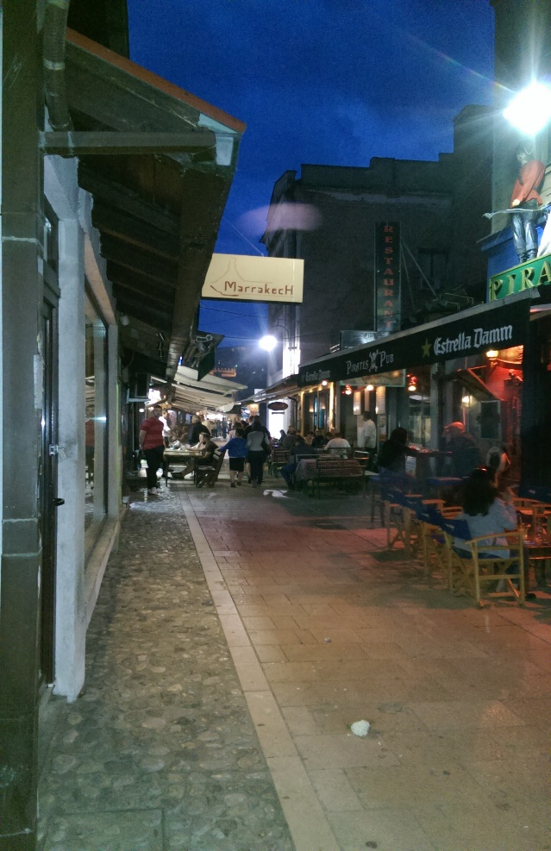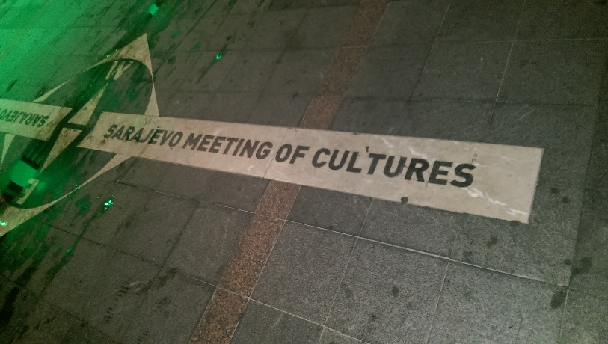malo potepat. Ob 22:30 se odpravimo proti »meet pointu« ter s taksijem nazaj v kamp.

Sarajevo (🞀🞁)

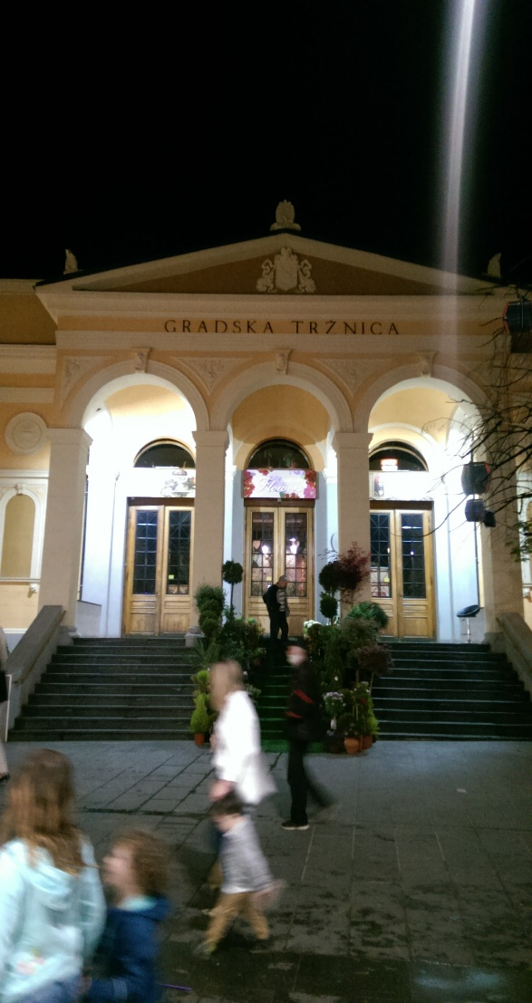**5.dan (30.4.2018): Sarajevo – Konjic – Jablanica - Mostar (132km)**

To jutro smo potegnili s spanjem in res počasnim odhodom. Po zajtrku je bila še debata kam in kako, naj gremo naprej ali raje nazaj proti domu… Odločimo se nadaljevati vsaj še do Konjica, kjer smo si želeli ogledati Titov bunker, zgrajen za morebitni atomski napad na tedanjo Jugoslavijo. Vreme je oblačno, z 22°C. Ko so kamperji prazni odpadne vode in polni čiste, se odločimo, da krenemo mi po lokalni cesti, oni pa po avtocesti. Ob 11:15 štart, mi lepo sledimo naši navigaciji, kolega iz Logatca sledi svoji, drugi kolega pa za nami. Pot sploh ni bila slaba, ko smo se začeli dvigati v hrib, je bila celo dvopasovnica, kjer nas je kolega iz Logatca dohitel (saj avtoceste do tja itak ni). Preden pridemo v Konjic se spustimo še po 9% klancu (še sreča, da se spustimo in ne obratno!), ter pridemo v mestece, kjer se moje koordinate končajo točno nekje v centru. Piiiip. Ok, gremo naprej in vidimo lokalne oznake za Titov bunker, katerim pridno sledimo, ne da bi opazili, da preostalih kolegov ni. No, upali smo, da so samo ostali pri kakšni rdeči luči in nam bodo v kratkem sledili, zato smo pot kar nadaljevali. Ko pridemo čez Neretvo vidimo table, za najavo in informacije o bunkerju, katerega pa mi izpustimo in gremo naprej (čeprav smo doma na internetu brali o neki najavi). Ravno, ko pridemo skozi nekakšno vratarnico (nikjer nobenega) parkiramo na makadam, skoči ven redar in reče naj pustimo avto tam in gremo naprej peš, ker so prostori naprej zasedeni. V tem, ko otroke dajemo iz avta priteče k nam oskrbnik in reče, naj gremo takoj k njemu v avto v kolikor želimo na ogled, ker potem jih danes ne bo več. Seveda brez pomislekov vzamemo najnujnejše, pustimo kužku kar potrebuje, plačamo oskrbniku vstopnino (20KM/oseba) in se z njim peljemo do vhoda. Tam nam povedo, da smo že malo pozni a da se lahko pridružimo ali angleško govoreči skupini ali pač lokalni. Izberemo lokalno in že smo v notranjosti. Naslednje ure in pol ne bom opisala, ne zato, ker ne bi bilo kaj ali, ker se ne bi smelo, ampak zato, da ne pokvarim občutkov tistim, ki bodo to še šli pogledat. Povem le to, da se vsekakor izplača pogledat in doživet. Celo naša (5 in še ne 3 letna) otroka, sta bila povsem navdušena ter radovedna kaj je vse to okoli njiju. Ko končamo z ogledom in jo mahamo proti kombiju, zagledamo nasproti kolege s kamperji, ki so seveda bili najavljeni na ogled. Žal zadnji in so morali čakati 16:00, a so rekli, da je to vredno. Mi se odločimo, da jih raje kot tu, počakamo kar na naslednji postaji, v Jablanici. Ob 14:15 pridemo do kombija in spustimo lepo kužka ven, se malo okrepčamo in ob 14:40, ter sončnem in toplem vremenu (25°C) odpravimo dos Jablanice. Ob 15:20 se lepo parkiramo v senčko (N43.655744° E17.760551°) in damo ciganom 1KM, da nam čuva kombi. Skočimo pogledat čufarco (parno lokomotivo), poslikamo porušen most na Neretvi in se po potki odpravimo prav do reke, kjer so vidni še ostali deli porušenega mostu. Vrnemo se v kombi, pripravimo in pojemo kosilo, skuhamo kafe in počivamo. Malo predebatiramo a kolegov še ni. Ker je ura 17:00, se odločimo, da jih ne bomo čakali tu, pač pa raje kar v Mostarju. 15 min kasneje se že vozimo do Mostarja, kjer ob 18:15 parkiramo na zastonj parkirnem (N43.339517° E17.799059°), kakšen kilometer ali dva od samega centra, pošljemo sms kolegu, s koordinatami in gremo peš v center. V miru si pogledamo najprej en breg, se previdno previdno sprehodimo čez (spolzek) most in pogledamo še drugi breg. Nato se začne mračiti in se odločimo, da se spustimo do Neretve, da vidimo most še iz tisti perspektive. Otroci mečejo kamenčke v vodo, kuža jo pije, mi pa čakamo na temo, ko nas z mosta pokličejo kolegi ☺. Do nas prihiti le en in pove, da so malo slabo vnesli naše koordinate v GPS in so zato malo zašli, ter dobili parkirni Campanile (N43.338145° E17.808574°), kjer je možnost tudi prespati, za kar so se seveda odločili. Vrne se k ostalim, midva pa malo razmišljava ali se jim pridružimo, ali se raje odpeljemo cca 11km stran v Blagaj, kjer je kar nekaj kampov na voljo, pa izvir reke Bune in samostan Dervišev. Ker se je nočilo, pa malo sva se bala kako bo še deloval kombi, pa ker ni bilo ravno pretirane volje se vozit, se odločiva, da tudi mi prespimo tu. Med tem, ko je moj s kužkom šel po kombi in sta otroka lizala sladoled sem malo poklepetala z natakarjem v kafiču, ki je hkrati tudi vhod na parking in kjer se plača 20KM za 24h oziroma 10KM, če se samo prespi (po 22h). Poiščemo si prostor v kotu (ne zraven kolegov) in si ob 21:00 pričnemo kuhati večerjo. Lepo se najemo, ko se kolegi vrnejo iz potepa. Pravijo, da imajo obojni BiH dovolj in da otroci (11 letna punca in 9 letni fant, ter še ena 8 letna punca) naveličani, ter si želijo le še morja. Da se bodo zato zjutraj odpravili le še v Biograd na Moru, kjer je v kampu Soline Slovenski teden in je zato s kartico avtokampi.si cenejše bivanje ter je potem naslednji dan pot domov krajša. Mi ravno nismo za 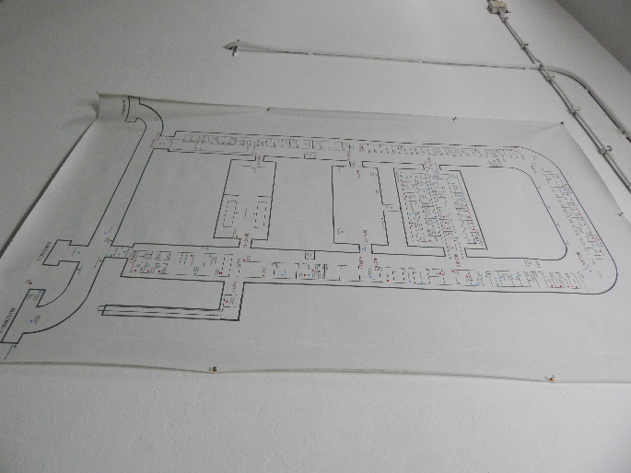to, saj smo v planu imeli še dve stvari (čeprav 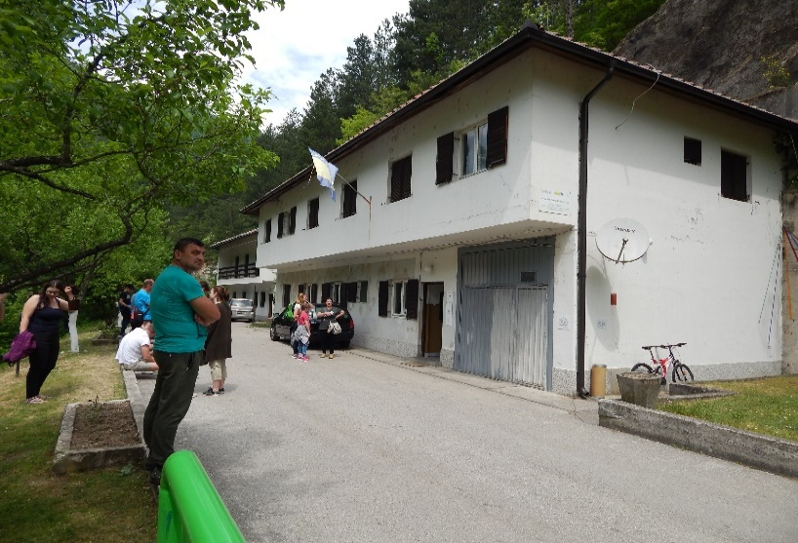smo vedeli, da bomo tokrat Blagaj morali izpustiti). Sklenemo da gremo vsak po svoje in se dobimo v Biogradu, kadar pač se.

Konjic (🞁⯈)

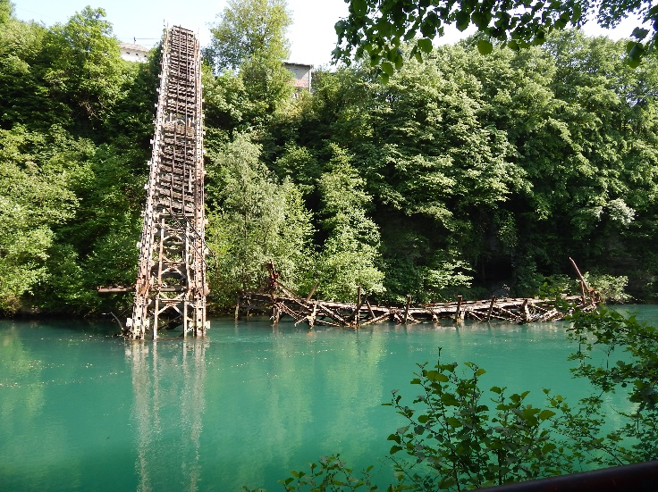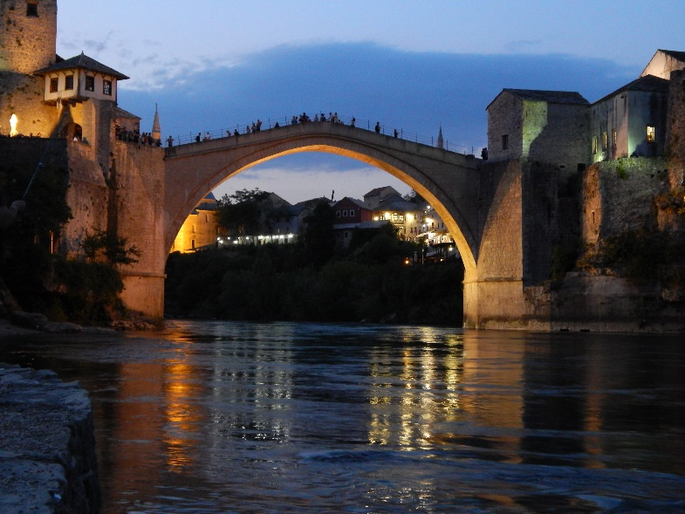 Jablanica (🞁) Mostar (⯈)

**6.dan (1.5.2018): Mostar – Studenci - Biograd na Moru (310km)**

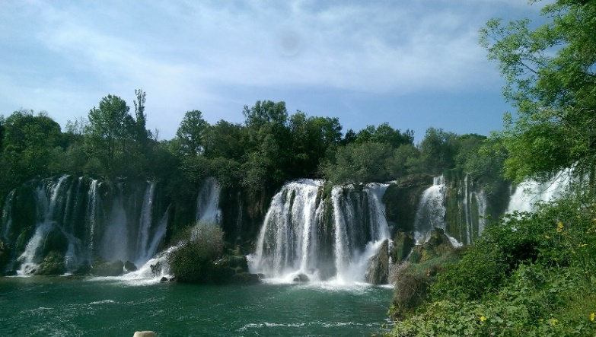Okrog 6:15 nas zbudi godba na pihala, ki igra Abbino pesem in postane nam jasno, da je 1.maj in s tem prvomajska budnica ☺. Na hitro mi nekdo nekaj vošči, nato pa še malo pospimo, do 7h, ko zvonik tik zraven nas oznanja da je dan. Popijemo in malo praznujemo, otroka pojeta, kolegi voščijo in hitijo naprej, mi pa še počasi spravimo stvari in se ob 8:40, ter sončnem jutru in 17°C, odpravimo proti slapovom Kravica. Po dobri urici vožnje, prispemo do slapov (N43.158389°, E17.608535°). Parkiramo, plačamo vstopnino (6KM/oseba in 2KM za kombi) ter se odpravimo na potep. Od informacij oziroma vhoda, pa do slapov vozi vlakec, katerega se plača 2KM/oseba/ena smer, a ker je danes 1.maj, le ta vozi zastonj. Seveda otroka takoj skočita gor, moj pa se raje odpravi po stopnicah. Dol pride pred nami in nas že čaka, da si pogledamo. Malo poslikamo in želimo poiskati še male slapove a nas žal table tako čudno usmerijo, da razen kače, ki se je lenobno sončila sredi poti, nismo dobili nič drugega. Postane nam toplo in lakota nas daje, tako da se odločimo za pot nazaj. Tokrat vsi z vlakcem do vhoda in potem do našega kužeta in kombija. Tam se malo okrepčamo seveda, pogledamo mejne prehode, izberemo magistralo (in ne avtocesto) in ob 11:40 že hitimo. Mejni prehod sva izbrala kar na zemljevidu, čeprav nisva imela napisanih točnih imen krajev. Zato se zapeljeva do mejnega prehoda Prolog/Veliki Prolog. Cesta na koncu vasi postane vedno bolj zapuščena in zaraščena, dokler ne pridemo do table, da tu ni prehoda. Ah, obrneva in se sredi naselja Prolog (kakšne 2km proč) odločiva slediti tablam za mejni prehod, kjer sva tokrat bolj uspešna. Brez problemov prečkamo Crveni Grm/Mali Prolog. Pot lepo nadaljujemo visoko v hribih in občasno vidimo avtocesto, dokler se ne spustimo v kraj Ploče. Pot nadaljujemo ob morju dokler (ne vem zakaj) moj zavije iz Trogirja v nek hrib proti priključku na avtocesto. No, uspe nam zaobiti Šibenik in pot nadaljevati po Makarski rivieri, ter ob 16:30 ne prispeti na recepcijo kampa v Biogradu. Kolega nas pride iskat in parkiramo se zraven. Ko se uredimo, se eni odpravijo počivat, drugi v center Biograda, otroci so na plaži, tretji pa se le malo šetamo do konca kampa. Ko se zvečer zberemo na kup, spečemo še palačinke, skupaj nazdravimo tako mojim letom, kot BiH in vsemu kar smo dali skozi ter srečni poti domov. Kolegi so se ustavili še v Međugorju, nato naleteli na 45minutni zastoj na mejnem prehodu Metkovič, ter se ob 13:30 parkirali v kamp (N43,928409°, E15,455113°).

**7. dan (2.5.2018): Biograd na Moru – Solkan (373km)**

Jutro je bilo umirjeno. Pojemo zajtrk, moški gredo plačat kamp in se zmenit za uro odhoda, ženske na hitro pospravimo in se napravimo za sprehod v center Biograda. Tako jo malo po 10h res mahnemo tja, se ustavimo še na kafečku in sladoledu ter se okrog 12:30 vrnemo v kamp. Otroci se kopajo, eni spravljamo za pot domov, drugi kuhajo kosilo. Ob 15:00 se še odjavimo iz kampa, pozdravimo kolege (oboji gredo domov po avtocesti, le da eni na Rijeko, drugi na Metliko) in jo ob 15:10 odrinemo po obalni magistrali v smeri Rijeke. Do Zadra smo prišli brez problemov, potem pa nas je policija preusmerila iz glavne ceste na neko lokalno, skozi naselje Murvica, kjer smo cca 10min počasi vozili v koloni, ter iskali alternativno pot, zopet na glavno cesto. Zakaj je bil obvoz, ne vemo. V naselju Posedarje se končno zopet priklopimo na magistralo, prečkamo Masleniški most in v sončnem in toplem (27°C) popoldnevu nadaljujemo pot domov. Ob 17:15 se ustavimo malo izven naselja Tribanj Lisarica, kjer imamo čudovit pogled na Paški most. Skuhamo kafe, se malo pretegnemo in ob 17:40 nadaljujemo. V Karlobagu naredimo še hiter postanek na bencinski. Blizu kraja Lukovo nas začne prati dež, ozračje se ohladi na 20°C. Dežuje še vse tja do Senja, kjer se o 19:30 na hitro ustavimo le za 5min. kolega nam sporoči, da so ravnokar na mejnem prehodu Pasjak, kjer ni nobene gužve. V Crikvenici dež dokončno poneha, peljemo se naprej in po Reški obvoznici do Rupe. Ob 21:00 tudi mi prispemo na mejni prehod Pasjak, kjer prav tako nimamo ne gužve, ne nobenih problemov. Pot nadaljujemo do Kozine, ter potem na Krvavi potok in po italijanski avtocesti vse do Solkana, kamor se srečno parkiramo ob 22:30, srečni, da nam je uspelo priti do doma.

**POVZETEK:**

**Prevoženih:** 1.633km

**Povprečna poraba:** ~ 9,9l/100km

**Avtoceste (32,87€):**

* Slovenija: 15€ (vinjeta)
* Hrvaška: 13,28€ (Zagreb istok – Novska: 63HKN (kategorija 2); Bregana: 9HKN (kategorija 2); Nova Gradiška: 19HKN (kategorija 1); Nova Gradiška: 11HKN (kateg. 2); Rupa: 15HKN (kateg. 2)
* BiH: 4,59€ Jakupovci:2,5 KM (kategorija 1); Lašva – Visoko: 6,50KM (kategorija 2))

**Gorivo (165,25l – 208,84€):**

* Slovenija: 90,09€ (70l – 1,287€/l)
* BiH: 51,05€ (100KM -> 45,25l-2,21KM/l)
* Hrvaška: 67,70€ (500HKN -> 50l – 10HKN/l)

**PZAji/parkirni (6noči-68,14€):**

* Camp Duboka: N45.474874° E17.657444° (mi zastonj, ker smo spali spredaj)
* Banja Luka: N44.775344° E17.207013° (zastonj P)
* Soteska reke Vrbas: N44.578030°, E17.132301°
* PZA Youth Hostel Jajce: N44.341214° E17.262233° (zastonj; wc + voda + elektrika)
* Mlini na Plivskem jezeru: N44.348585° E17.226143° (zastonj P)
* Travnik: N44.226679° E17.661434° (samo P za 12KM/noč)
* Visoko Ravne 2: N43.995580°, E18.159027° (zastonj P)
* Visoko spodnji parkirni: N43.977970° E18.186072° (zastonj P)
* Kamp Sarajevo: N43.838762° E18.26374° (voda + elek. + osebe + pes + kombi + taksa = 40KM)
* Info point Titov bunker: N43.638844°, E17.973727° (P »vštet« v ceno vstopnine = 20KM/oseba)
* Jablanica (most na Neretvi): N43.655744° E17.760551° (damo 1KM, »da je mir«)
* Mostar: N43.339517° E17.799059° (zastonj P po 16:00)
* P Campanile (Mostar): N43.338145° E17.808574° (P čez noč = 20KM)
* Slapovi Kravica: N43.158389°, E17.608535° (P 2KM/dan)
* Kamp Park Soline: N43,928409°, E15,455113° (parcela z elektriko + wc + tuši + praznjenje odpadne vode + osebe + taksa + prijavnina = 209HKN s popustom!!!)

Info: [beti.debenjak@gmail.com](mailto:beti.debenjak@gmail.com)

**zemljevid prevožene poti (⏷)**

